一般社団法人日本鍛造協会 (E-mail：forging@jfa-tanzo.jp ／ Fax：03-3664-6470)

日本鍛造協会オリジナル前掛け 申込書

■ 以下の必要事項をご記入の上、上記の宛先までE-mailまたはFaxにてお申し込みください。
※ ＊は必須項目です。
※ お申込者とお届け先が同じ場合は、“□お申込者と同じ”に☑を入れてください。

■ 請求書送付先をお知らせください。（お支払いは、銀行振込のみです。）
□ お申込者への送付を希望 □ お届け先への送付を希望

お申込者 |  | お届け先
＊ふりがな |  | ふりがな
＊氏名 |  | 氏名
 |  |  | □ お申込者と同じ
ご所属  会社名/部署  /役職等 |  | ご所属  会社名/部署  /役職等
 |  |  | □ お申込者と同じ
＊ご住所 | 〒 － | ご住所 | 〒 －
 |  |  | □ お申込者と同じ
＊ご連絡先 | ℡： （ ） | ご連絡先 | ℡： （ ）
 |  |  | □ お申込者と同じ
 | Fax： （ ） |  | Fax： （ ）
 |  |  | □ お申込者と同じ
 | E-mail： ＠ |  | E-mail： ＠
 |  |  | □ お申込者と同じ
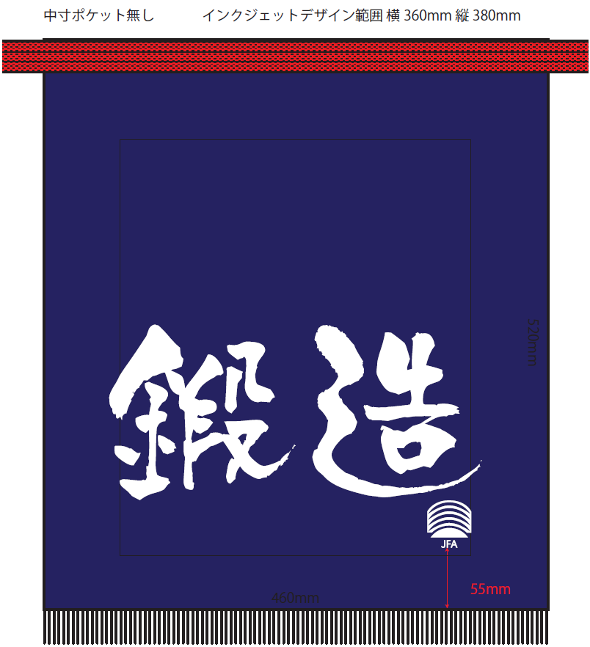
送信日 月 日（ ）
ご購入枚数
枚
（2,750円／枚）
(協会使用)

【注】プレゼント包装は承りしておりません。ご了承ください。

